Приложение №2

К №122 от 22.05.2020 г.

**КАРТА-СХЕМА РАЗМЕЩЕНИЯ НЕСТАЦИОНАРНЫХ ТОРГОВЫХ ОБЪЕКТОВ**

**НА ТЕРРИТОРИИ МУНИЦИПАЛЬНОГО ОБРАЗОВАНИЯ ДРУЖНОГОРСКОЕ ГОРОДСКОЕ ПОСЕЛЕНИЕ**

**ГАТЧИНСКОГО МУНИЦИПАЛЬНОГО РАЙОНА ЛЕНИНГРАДСКОЙ ОБЛАСТИ № 1**

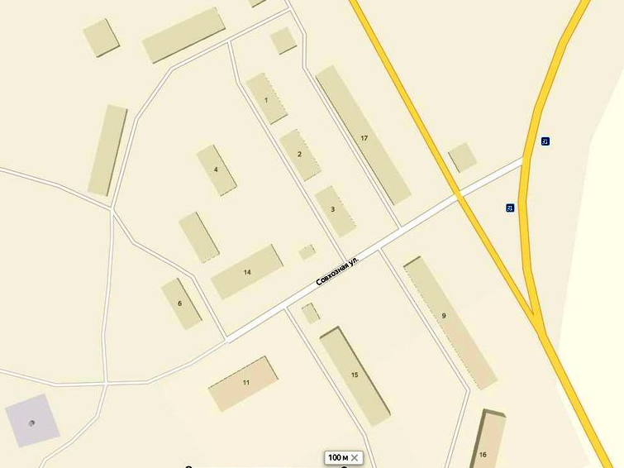д. Лампово

масштаб 1:2000

- существующие НТО - проектные места размещения НТО

**КАРТА-СХЕМА РАЗМЕЩЕНИЯ НЕСТАЦИОНАРНЫХ ТОРГОВЫХ ОБЪЕКТОВ**

**НА ТЕРРИТОРИИ МУНИЦИПАЛЬНОГО ОБРАЗОВАНИЯ ДРУЖНОГОРСКОЕ ГОРОДСКОЕ ПОСЕЛЕНИЕ**

**ГАТЧИНСКОГО МУНИЦИПАЛЬНОГО РАЙОНА ЛЕНИНГРАДСКОЙ ОБЛАСТИ № 2**

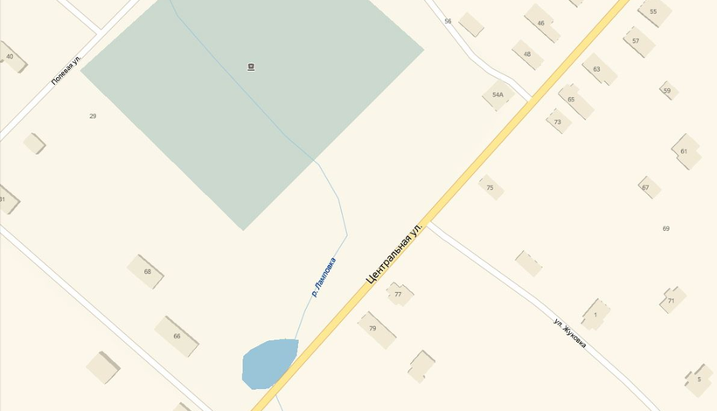д. Лампово

масштаб 1:2000

- существующие НТО - проектные места размещения НТО

**КАРТА-СХЕМА РАЗМЕЩЕНИЯ НЕСТАЦИОНАРНЫХ ТОРГОВЫХ ОБЪЕКТОВ**

**НА ТЕРРИТОРИИ МУНИЦИПАЛЬНОГО ОБРАЗОВАНИЯ ДРУЖНОГОРСКОЕ ГОРОДСКОЕ ПОСЕЛЕНИЕ**

**ГАТЧИНСКОГО МУНИЦИПАЛЬНОГО РАЙОНА ЛЕНИНГРАДСКОЙ ОБЛАСТИ № 3**

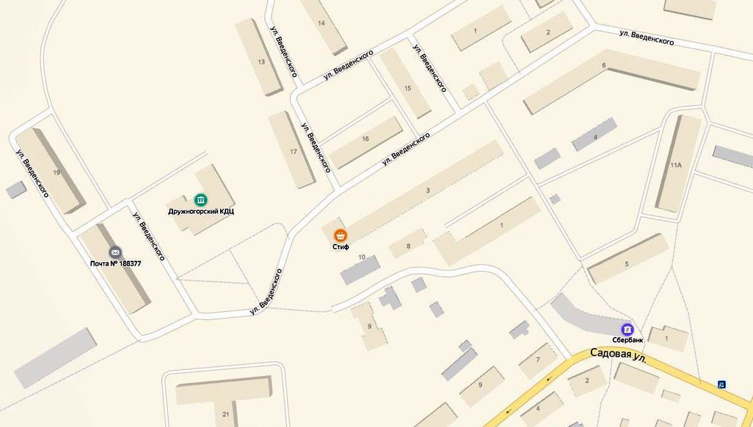г.п. Дружная Горка

1

масштаб 1:2000

- существующие НТО - проектные места размещения НТО

**КАРТА-СХЕМА РАЗМЕЩЕНИЯ НЕСТАЦИОНАРНЫХ ТОРГОВЫХ ОБЪЕКТОВ**

**НА ТЕРРИТОРИИ МУНИЦИПАЛЬНОГО ОБРАЗОВАНИЯ ДРУЖНОГОРСКОЕ ГОРОДСКОЕ ПОСЕЛЕНИЕ**

**ГАТЧИНСКОГО МУНИЦИПАЛЬНОГО РАЙОНА ЛЕНИНГРАДСКОЙ ОБЛАСТИ № 4**

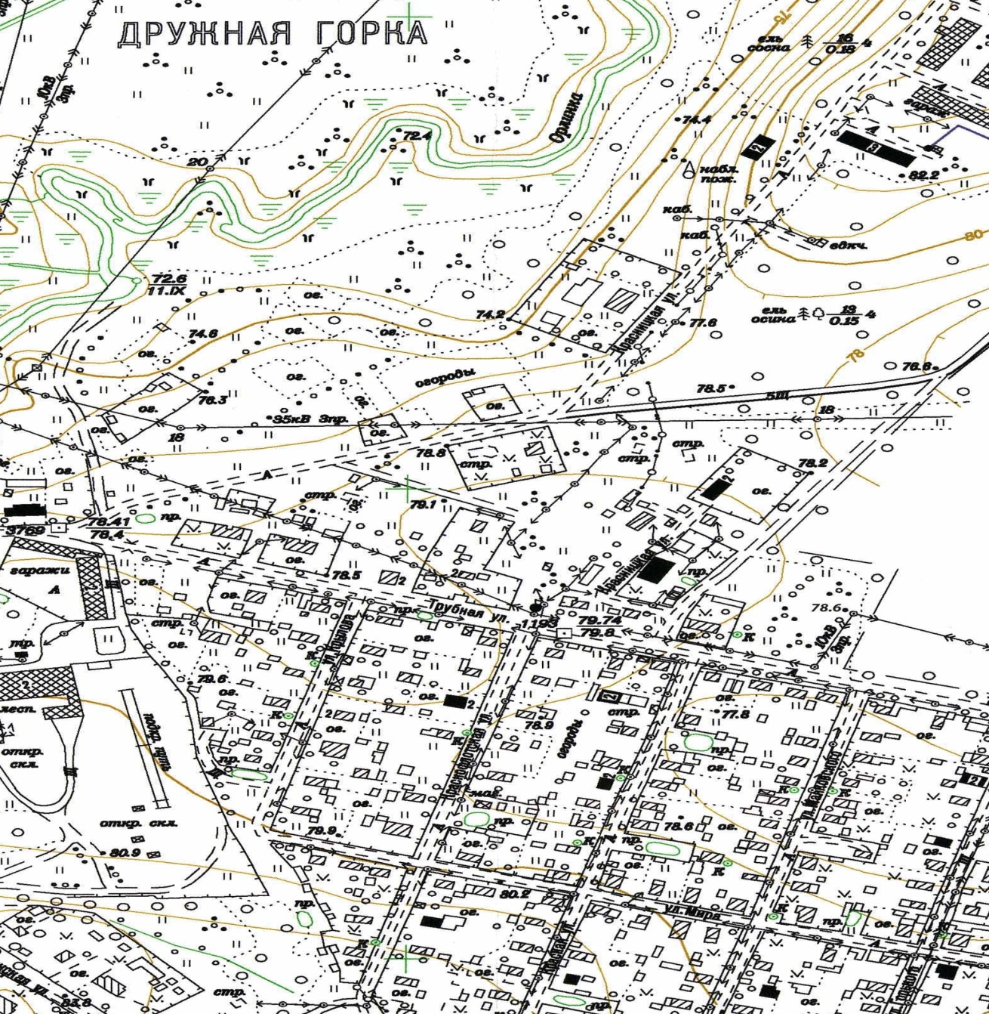

- существующее НТО

**КАРТА-СХЕМА РАЗМЕЩЕНИЯ НЕСТАЦИОНАРНЫХ ТОРГОВЫХ ОБЪЕКТОВ**

**НА ТЕРРИТОРИИ МУНИЦИПАЛЬНОГО ОБРАЗОВАНИЯ ДРУЖНОГОРСКОЕ ГОРОДСКОЕ ПОСЕЛЕНИЕ**

**ГАТЧИНСКОГО МУНИЦИПАЛЬНОГО РАЙОНА ЛЕНИНГРАДСКОЙ ОБЛАСТИ № 5**

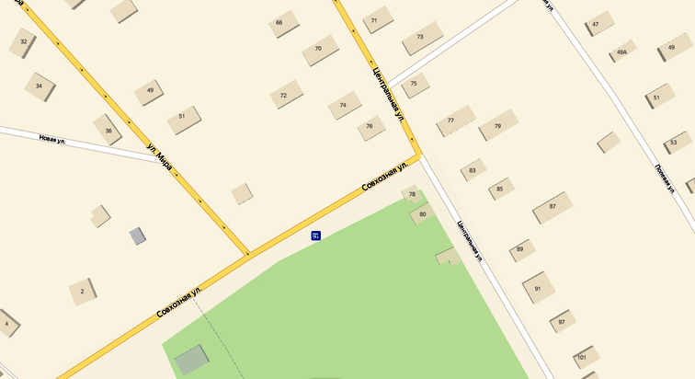с. Орлино

масштаб 1:2000

- существующее НТО - проектные места размещения НТО

**КАРТА-СХЕМА РАЗМЕЩЕНИЯ НЕСТАЦИОНАРНЫХ ТОРГОВЫХ ОБЪЕКТОВ**

**НА ТЕРРИТОРИИ МУНИЦИПАЛЬНОГО ОБРАЗОВАНИЯ ДРУЖНОГОРСКОЕ ГОРОДСКОЕ ПОСЕЛЕНИЕ**

**ГАТЧИНСКОГО МУНИЦИПАЛЬНОГО РАЙОНА ЛЕНИНГРАДСКОЙ ОБЛАСТИ № 6**

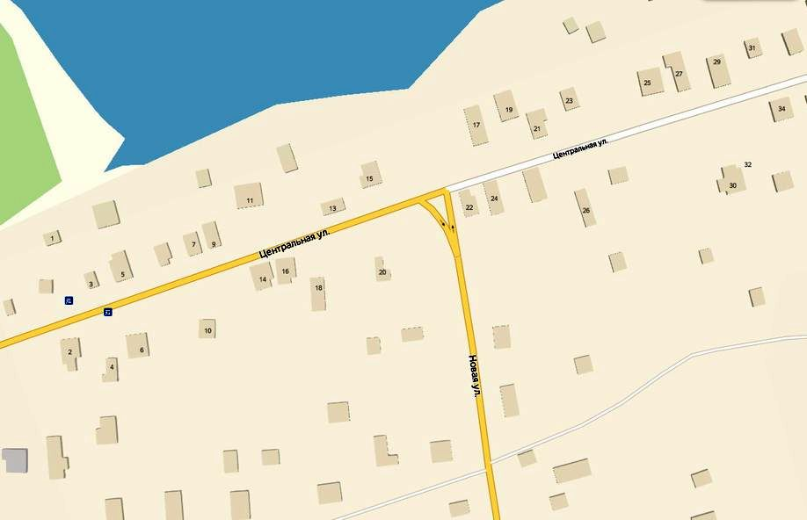д. Заозерье

масштаб 1:2000

-существующее НТО

- проектные места размещения НТО

**КАРТА-СХЕМА РАЗМЕЩЕНИЯ НЕСТАЦИОНАРНЫХ ТОРГОВЫХ ОБЪЕКТОВ**

**НА ТЕРРИТОРИИ МУНИЦИПАЛЬНОГО ОБРАЗОВАНИЯ ДРУЖНОГОРСКОЕ ГОРОДСКОЕ ПОСЕЛЕНИЕ**

**ГАТЧИНСКОГО МУНИЦИПАЛЬНОГО РАЙОНА ЛЕНИНГРАДСКОЙ ОБЛАСТИ № 7**

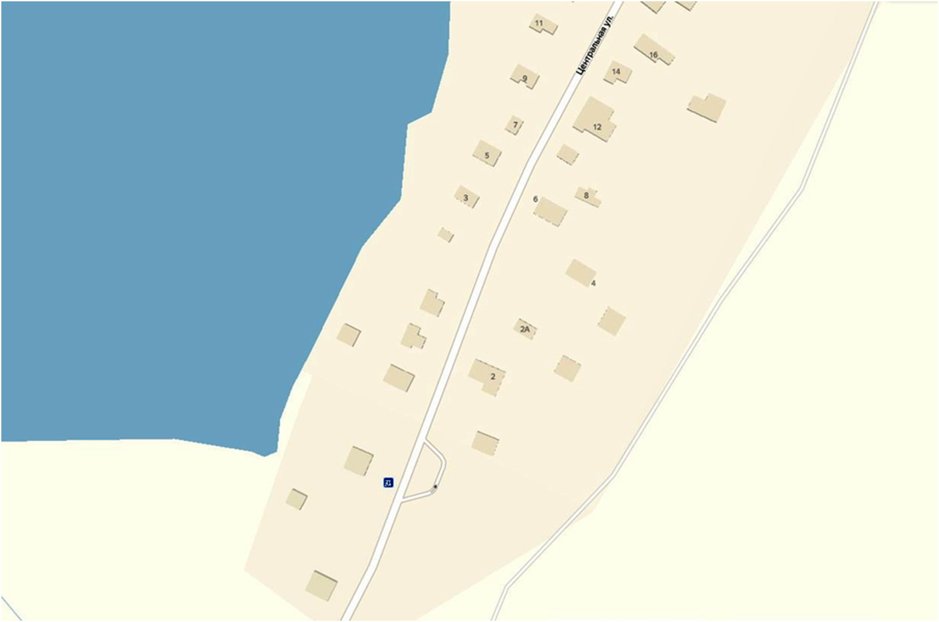д. Симанково

масштаб 1:2000

-существующее НТО - проектные места размещения НТО

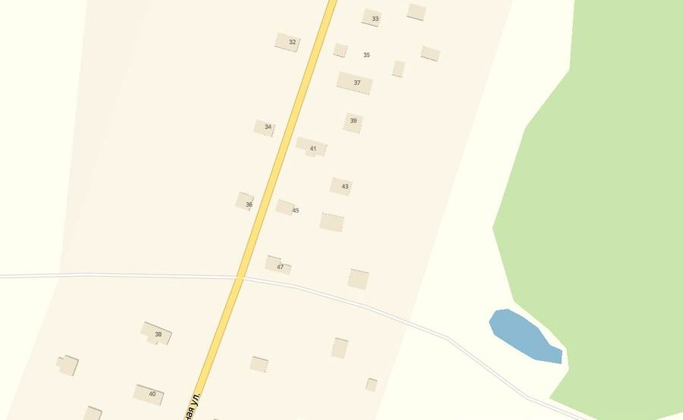**КАРТА-СХЕМА РАЗМЕЩЕНИЯ НЕСТАЦИОНАРНЫХ ТОРГОВЫХ ОБЪЕКТОВ**

**НА ТЕРРИТОРИИ МУНИЦИПАЛЬНОГО ОБРАЗОВАНИЯ ДРУЖНОГОРСКОЕ ГОРОДСКОЕ ПОСЕЛЕНИЕ**

**ГАТЧИНСКОГО МУНИЦИПАЛЬНОГО РАЙОНА ЛЕНИНГРАДСКОЙ ОБЛАСТИ № 8**

д. Зайцево

масштаб 1:2000

т - проектные места размещения НТО - существующее НТО

**КАРТА-СХЕМА РАЗМЕЩЕНИЯ НЕСТАЦИОНАРНЫХ ТОРГОВЫХ ОБЪЕКТОВ**

**НА ТЕРРИТОРИИ МУНИЦИПАЛЬНОГО ОБРАЗОВАНИЯ ДРУЖНОГОРСКОЕ ГОРОДСКОЕ ПОСЕЛЕНИЕ**

**ГАТЧИНСКОГО МУНИЦИПАЛЬНОГО РАЙОНА ЛЕНИНГРАДСКОЙ ОБЛАСТИ № 9**

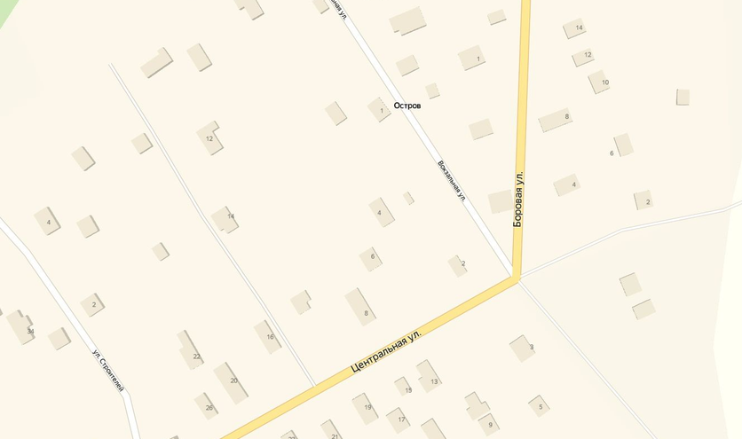д. Остров

масштаб 1:2000

- проектные места размещения НТО - существующее НТО

**КАРТА-СХЕМА РАЗМЕЩЕНИЯ НЕСТАЦИОНАРНЫХ ТОРГОВЫХ ОБЪЕКТОВ**

**НА ТЕРРИТОРИИ МУНИЦИПАЛЬНОГО ОБРАЗОВАНИЯ ДРУЖНОГОРСКОЕ ГОРОДСКОЕ ПОСЕЛЕНИЕ**

**ГАТЧИНСКОГО МУНИЦИПАЛЬНОГО РАЙОНА ЛЕНИНГРАДСКОЙ ОБЛАСТИ № 10**

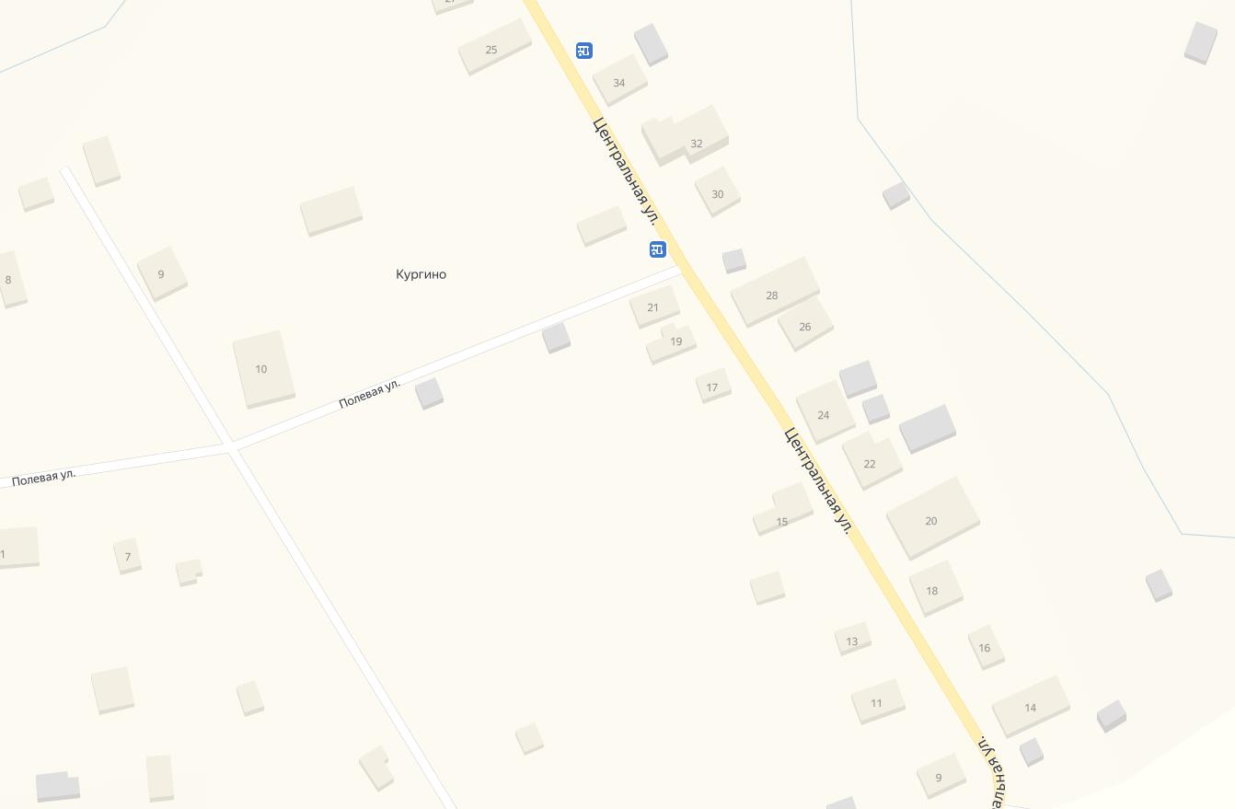д. Кургино

масштаб 1:2000

**№**

- проектные места размещения НТО